Résumer :
Introduction : La pandémie au COVID-19 a suscité une demande urgente de stratégies thérapeutiques pour contrôler la propagation de ce virus. L’azithromycine était l’un des médicaments réutilisés dans cette indication. Au vue d’améliorer son efficacité, un amarrage moléculaire a été réalisé sur huit analogues de structure avec une glycoprotéine de surface de pointe du Sars CoV 2.
Matériel et méthode : La structure cristalline du domaine de liaison du récepteur de la protéine Spike du SRAS-COV a été importé à partir de la Protéine Data Bank (code 7LM9), puis visualisée sur le logiciel Discovery Studio2.5. La structure 3D de l’azithromycine a été téléchargée à partir de PubChem. Ses analogues de structure ont été sélectionnés en fonction du score de similarité de TANIMOTO. L’amarrage moléculaire a été effectué avec le logiciel AutoDock Vina.
Résultat : L’azithromycine avait une affinité de -6,7 et un RMSD de 1,090 interagissant avec le récepteur par deux liaisons d’hydrogène (PHE :451, ARG :342,) , une liaison Alkyl (TYR : 383) , et 2 liaisons carbone-hydrogène (ASP :415, GLU :452). L’analogue 01 avait une meilleure affinité ( -6.9 ) avec un RMSD de 0.867 formant un complexe stable avec la glycoprotéine de surface de pointe du Sars CoV 2 : Une liaison hydrogène avec le résidu (ARG :342), une liaison alkyle (PRO :330) et six liaisons carbone-hydrogène (MET :417, PHE A :501, PHE :451, GLU :452, PRO :450, ARG :449).
Conclusion : Un nouvel analogue de structure de l’azithromycine a été identifié comme étant un candidat potentiel ayant une meilleure affinité pour la glycoprotéine de pointe du Sars CoV 2
Mots clés : Sars-CoV 2, Azithromycine, analogues, amarrage moléculaire
Abstract :
Introduction : The COVID-19 pandemic has prompted an urgent demand for therapeutic strategies to control the spread of this virus. Azithromycin was one of the drugs reused in this indication. To improve its efficiency, molecular docking was carried out on eight structural analogues with a state-of-the-art surface glycoprotein of Sars CoV 2.
Material and method: The crystalline structure of the SARS-COV Spike receptor binding domain was imported from the Protein Data Bank (code 7LM9) and then viewed on the Discovery Studio2.5 software. The 3D structure of azithromycin has been downloaded from PubChem. Its structural analogues were selected based on the TANIMOTO similarity score. Molecular docking was performed with AutoDock Vina software.
Result: Azithromycin had an affinity of -6.7 and a RMSD of 1.090 interacting with the receptor by two hydrogen bonds (PHE :342, ARG :453), an Alkyl bond (TYR : 383), and two carbon bonds (ASP :415, GLU :452). Analogue 01 had a better affinity ( -6.9 ) with a RMSD of 0.867 forming a stable complex with the advanced surface glycoprotein of Sars CoV 2: A hydrogen bond with the residue (ARG:342), an alkyl bond (PRO:330) and six carbon-hydrogen bonds (MET :417, PHE A :501, PHE :451, GLU :452, PRO :450, ARG :449).
Conclusion : A new azithromycin structural analogue has been identified as a potential candidate with a better affinity for advanced glycoprotein Sars CoV 2
Keywords : Sars-CoV 2, Azithromycin, analogues, molecular docking

تلخيص:
مقدمة: أدى وباء COVID-19 إلى طلب عاجل على استراتيجيات علاجية للسيطرة على انتشار هذا الفيروس. كان Azithromycin أحد الأدوية التي أعيد استخدامها في هذا المؤشر. لتحسين كفاءته، تم الالتحام الجزيئي على ثمانية نظائر هيكلية مع بروتين سكري سطحي متقدم من Sars CoV 2.
المادة والطريقة: تم استيراد الهيكل البلوري لمجال ربط مستقبلات سبايك SARS-COV من بنك بيانات البروتين (كود 7LM9) ثم تم عرضه على برنامج ديسكفري Studio2.5. تم تنزيل الهيكل ثلاثي الأبعاد للأزيثروميسين من PubChem. تم اختيار نظائرها الهيكلية بناءً على درجة تشابه TANIMOTO. تم تنفيذ الالتحام الجزيئي باستخدام برنامج AutoDock Vina.
النتيجة: كان لدى أزيثروميسين تقارب -6.7 و RMSD من 1 ,090, يتفاعل مع المستقبل بثلاث روابط هيدروجينية (PHE:451، ARG: 342)، ورابطة Alkyl (TYR: 383)، ورابطتان كربونيتان (ASP:415، GLU: 452). كان للتناظرية 01 تقارب أفضل (-6.9) مع RMSD 0.867 مكونًا مركبًا مستقرًا مع البروتين السكري السطحي المتقدم لـ Sars CoV 2: رابطة هيدروجينية مع البقايا (ARG: 342)، ورابطة ألكيل ( ) وستة روابط كربون- هيدروجينية ( ، PHE
الاستنتاج: تم تحديد نظير هيكلي جديد للأزيثروميسين كمرشح محتمل مع تقارب أفضل مع البروتين السكري المتقدم Sars CoV 2
الكلمات الرئيسية: Sars-CoV 2، Azithromycin، نظائر، الالتحام الجزيئي

Introduction :
Plusieurs études in vitro évoquent un possible effet antiviral de l'azithromycine sur des modèles précliniques d'infections virales. Différentes hypothèses sur le mécanisme d'action antiviral sont proposées : blocage de l'internalisation, induction de l'immunité innée notamment par les interférons. ( F. Curtin. C. Samer,.2020))
La principale performance d’AZT est bactériostatique, c’est-à-dire qu’elle agit pour empêcher la multiplication de la bactérie. Cependant, quelques études indiquent qu’en plus de l’activité antimicrobienne, les macrolides ont des propriétés anti-inflammatoires et antivirales, étant parmi les drogues immunomodulatoires d’action dans diverses maladies respiratoires (JOHNSTON, 2006).
Les décisions en faveur de l’acceptation thérapeutique de l’AZT pour la lutte contre le SRAS-CoV-2 sont fondées sur des études in vitro telles que celles de Poschet et al., (2020). Bien qu’ils aient montré de bons résultats pour réduire la charge virale, plusieurs études cliniques récentes n’ont pas prouvé cette efficacité, et son utilisation dans des maladies respiratoires telles que COVID-19, l’intention d’atteindre une action immunomodulatoire, est toujours controversée (CAVALCANTI et al, 2020; ROSENBERG et al, 2020; MAGAGNOLI et al, 2020)
En effet L’infection par le virus SARS-CoV-2 est initiée par la liaison de sa protéine de surface Spike au récepteur cellulaire ACE2, suivie de la fusion de la membrane virale avec celle cellulaire. Le développement de molécules neutralisant la protéine Spike, constitue ainsi une stratégie d’intérêt pour prévenir l’infection des cellules cibles du SARS-CoV-2.
Nous criblerons in silicol'azithromycine et ces analogues en recherchant une éventuelle inhibition de son interaction avec le récepteur ACE2 de manière compétitive.
Nous nous proposons de vérifier si l’AZT et ces analogues peuvent avoir un effet potentiel sur l’inhibition de la fusion membranaire médiée par la protéine Spike.
En ce sens, il est important de mentionner que le repositionnement de vieux médicaments déjà utilisés pour le traitement antiviral est une bonne stratégie, car les effets secondaires, la posologie, les interactions avec d’autres médicaments et le profil d’innocuité(GAUTRET et al, 2020) sont déjà connus
Matériel et méthode :
Préparation du récepteur :
Le récepteur a été importé à partir de la base de données PDB (Protéine Data Bank) ayant le code 7LM9. Il s’agit de la structure cristalline du domaine de liaison du récepteur de la protéine SPIKE du SRAS-COV dans un complexe avec un anticorps neutralisant croisé CV38-142 Fab isolé du patient COVID-19. Extraire de : (Liu, Yuan, Zhu, & Wilson, 2017)
Les Données expérimentales instantanées du récepteur 7LM9 sont présentées au tableau 1
Tableau 01 : Les Données expérimentales instantanées du récepteur 7LM
2021-02-05 | Date de création
1.53 Å | Résolution
0.192 | R-Value Free
0.170 | R-Value Work
0.171 | R-Value Observed:
X-RAY DIFFRACTION | Méthode

La protéine SPIKE (7LM9)a été visualisée sur discovery. (DiscoveryStudio2.5 (CDOCKERDock,DassaultSystemes BIOVIA, États-Unis). Discovery Studio facilite l'examen des propriétés des grandeset des petites molécules. L’anticorps neutralisant croisé CV38-142 Fa (contient deux chaine :1chaine lourde H et 1 chaine léger L ) à été séparé de la protéine Spike. Les molécules d’eau et les hétéroatomes ont été éliminés. La cible (récepteur) a été enregistrée sous format PDB.
7LM9 a été importé sur AutoDock (version Autodock 1.5.6)
Les atomes d’hydrogène polaires et les charges de kolman ont été ajoutés. Enfin le récepteur a été enregistré sous format pdbqt

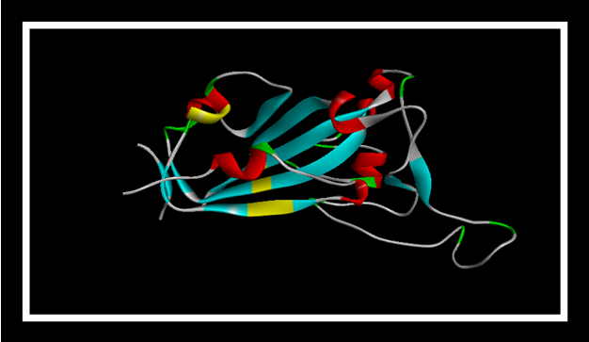
.

Figure 1 : Récepteur (7LM9) préparer par discovery

Préparation des ligands
Les structures 3D des ligands ont été téléchargées à partir de la base de données PubChem : (http://pubchem.ncbi.nlm.nih.gov). La méthode de similarité 2D dites des empreintes digitales moléculaires a été utilisée. Les types d'empreintes moléculaires les plus courants sont les clés structurelles, qui codent les informations structurelles d'une molécule dans une chaîne. PubChem utilise sa propre empreinte digitale appelée empreintes digitales de sous-graphes PubChem .
Leur similarité est quantifiée sous la forme d'un score dit de similarité ou d'un coefficient de similarité. En conjonction avec les empreintes digitales du sous-graphe PubChem, la méthode de similarité PubChem 2-D utilise le coefficient de Tanimoto .
La recherche de similarité 2D renvoie les molécules dont les scores de similarité avec la molécule de requête sont supérieurs ou égaux à une valeur seuil Tanimoto donnée. Dans notre cas la valeur de référence était (Similarité>1,000)
Le ligand de référence était l’azithromycine. Après avoir ajusté le filtre sur les propriétés physico chimique de l’azithromycine. Au total, 8 ligands ont été récupérés.

Les propriétés chimiques et physiques de l’azithromycine
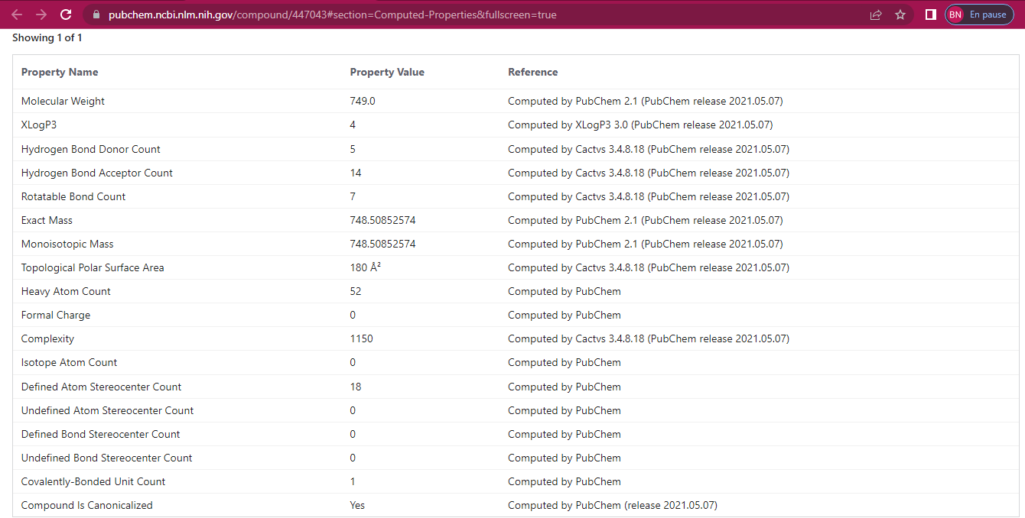

Les 8 premiers analogues ont été retenus (voir tableau ci-dessou
Tableau 03 : les codes CID pubchem des ligands interprété

Ligands | Pubchem CID | Formule générale | IUPAC Name | Poids moléculaire  g/mol | H bond donnor | H bond acceptor | XlogP3
AZITHROMYCINE | 447043 | C38H74N2O12 | ((2R,3S,4R,5R,8R,10R,11R,12S,13S,14R)-11-[(2S,3R,4S,6R)-4-(dimethylamino)-3-hydroxy-6-methyloxan-2-yl]oxy-2-ethyl-3,4,10-trihydroxy-13-[(2R,4R,5S,6S)-5-hydroxy-4-methoxy-4,6-dimethyloxan-2-yl]oxy-3,5,6,8,10,12,14-heptamethyl-1-oxa-6-azacyclopentadecan-15-one | 749 g /mol | 5 | 14 | 4
Analogue 1 | 15685334 | C38H74N2O12 | (2R,3S,4R,8R,10R,11R,12S,13S,14R)-11-[(3R,6R)-4-(dimethylamino)-3-hydroxy-6-methyloxan-2-yl]oxy-2-ethyl-3,4,10-trihydroxy-13-[(4R,6S)-5-hydroxy-4-methoxy-4,6-dimethyloxan-2-yl]oxy-3,5,6,8,10,12,14-heptamethyl-1-oxa-6-azacyclopentadecan-15-one | 749 g /mol | 5 | 5 | 4
Analogue 2 | 15745481 | C38H74N2O12 | (2R,3S,4R,5R,8S,10S,11R,12S,13S,14R)-11-[(2S,3R,4S,6R)-4-(dimethylamino)-3-hydroxy-6-methyloxan-2-yl]oxy-2-ethyl-3,4,10-trihydroxy-13-[(2R,4R,5S,6S)-5-hydroxy-4-methoxy-4,6-dimethyloxan-2-yl]oxy-3,5,6,8,10,12,14-heptamethyl-1-oxa-6-azacyclopentadecan-15-one | 749 g /mol | 5 | 5 | 4
Analogue 3 | 15919353 | C38H74N2O12 | (2R,3R,4R,5R,8R,10R,11R,12S,13S,14R)-11-[(2R,3R,4S,6R)-4-(dimethylamino)-3-hydroxy-6-methyloxan-2-yl]oxy-2-ethyl-3,4,10-trihydroxy-13-[(2S,4S,5R,6S)-5-hydroxy-4-methoxy-4,6-dimethyloxan-2-yl]oxy-3,5,6,8,10,12,14-heptamethyl-1-oxa-6-azacyclopentadecan-15-one;molecular hydrogen | 749 g /mol | 5 | 5 | 4
Analogue 4 | 15919354 | C38H74N2O12 | (2R,3S,4R,5R,8R,10R,11R,12S,13S,14R)-11-[(2S,3R,4S,6R)-4-(dimethylamino)-3-hydroxy-6-methyloxan-2-yl]oxy-2-ethyl-3,4,10-trihydroxy-13-[(2R,4R,5S,6S)-5-hydroxy-4-methoxy-4,6-dimethyloxan-2-yl]oxy-3,5,6,8,10,12,14-heptamethyl-1-oxa-6-azacyclopentadecan-15-one;molecular hydrogen | 749 g /mol | 5 | 5 | 4
Analogue 5 | 15964439 | C38H74N2O12 | (2R,3S,4S,5S,8R,10R,11R,12S,13S,14S)-11-[4-(dimethylamino)-3-hydroxy-6-methyloxan-2-yl]oxy-2-ethyl-3,4,10-trihydroxy-13-(5-hydroxy-4-methoxy-4,6-dimethyloxan-2-yl)oxy-3,5,6,8,10,12,14-heptamethyl-1-oxa-6-azacyclopentadecan-15-one | 749 g /mol | 5 | 5 | 4
Analogue 6 | 159644380 | C38H74N2O12 | (2R,3S,4S,5S,8R,10S,11R,12S,13S,14S)-11-[4-(dimethylamino)-3-hydroxy-6-methyloxan-2-yl]oxy-2-ethyl-3,4,10-trihydroxy-13-(5-hydroxy-4-methoxy-4,6-dimethyloxan-2-yl)oxy-3,5,6,8,10,12,14-heptamethyl-1-oxa-6-azacyclopentadecan-15-one | 749 g /mol | 5 | 5 | 4
Analogue 7 | 159644381 | C38H74N2O12 | (2R,3R,4R,8R,10R,11R,12S,13S,14R)-11-  [4-(dimethylamino)-3-hydroxy-6-methyloxan-2-yl]oxy-2-ethyl-3,4,10-trihydroxy-13-(5-hydroxy-4-methoxy-4,6-dimethyloxan-2-yl)oxy-3,5,6,8,10,12,14-heptamethyl-1-oxa-6-azacyclopentadecan-15-one | 749 g /mol | 5 | 5 | 4
Analogue 8 | 15685334 | C38H74N2O12 | (2R,3R,4S,5S,8R,10S,11R,12S,13S,14S)-11-[4-(dimethylamino)-3-hydroxy-6-methyloxan-2-yl]oxy-2-ethyl-3,4,10-trihydroxy-13-(5-hydroxy-4-methoxy-4,6-dimethyloxan-2-yl)oxy-3,5,6,8,10,12,14-heptamethyl-1-oxa-6-azacyclopentadecan-15-one | 749 g /mol | 5 | 5 | 4

Amarrage moléculaire
Le ligand et le récepteur ont été importé sur Autodock (vina_split.exe/ vina_lisence.rtf/ vina.exe). Les hydrogénes polaires et les charges de Kolman ont été ajoutés. Les deux entités ont été enregistrées sous format pdbqt (vina_split.exe/ vina_lisence.rtf/ vina.exe). La région du docking a été définie en fonction du site actif . Les données de la Grid box ont été notées . L’espace de 0.375 A a été conservé.
Un dossier conf (conf.txt) a été régénéré pour l’exécution de l’amarrage moléculaire. Le processus du docking a été lancé avec la commande CMD suivant le chemin du dossier contenant l’ensemble des fichiers nécessaires.
A terme 08 meilleures poses ont été obtenues. Les interactions ligand-récépteur ont été visualisées sur Discovery
Les différentes structures de chaque ligand sont représentés dans la figure 02
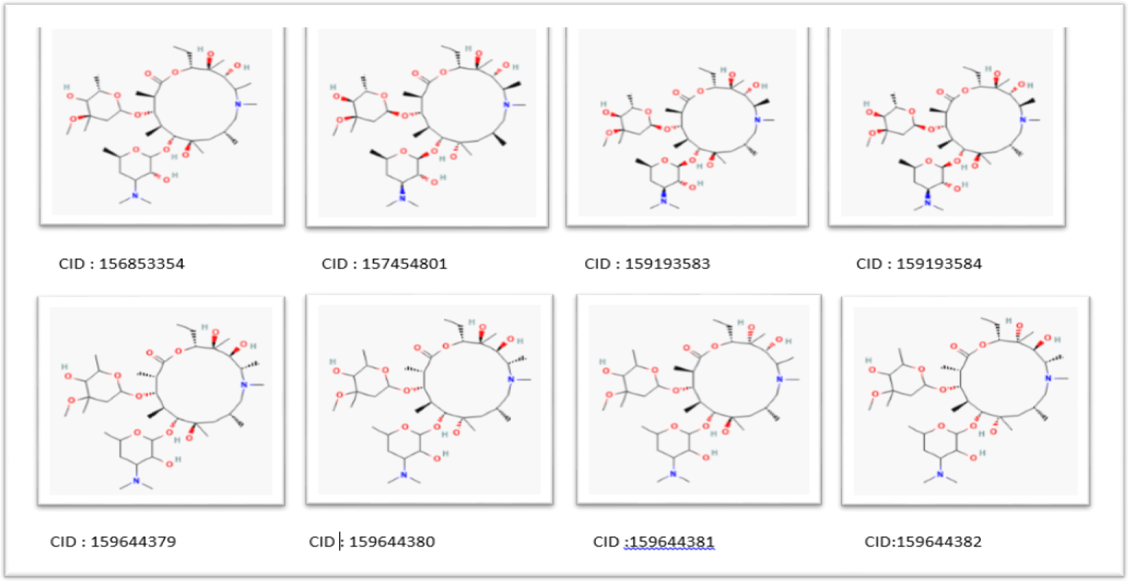
Figure 02 : Structures des 8 analogues et de l’azithromycine

Résultat :
Tableau 04 : Les meilleures poses d’interactions récepteur- ligand avec leurs meilleures affinités et Rmsd
Ligand  Formule générale | Meilleure pose | Affinité de la meilleure pose | RMSD de la meilleure pose | Affinité min de la série | Affinité max de la série | Coordonnées de la Grid Box
 |  |  |  |  |  | Centre x | Centre y | Centre z | Size x | Size y | Size z
C38H74N2O12  AZM | Pose 04 | -6.7 | 1.090 | -6.9 | -6.3 | 8.159 | 0.447 | 0.252 | 46 | 44 | 58
C38H74N2O12  (1) | Pose 02 | -6.9 | 0.867 | -6.9 | -6.1 | 8.159 | 0.447 | 0.252 | 46 | 44 | 58
C38H74N2O12  (2) | Pose 07 | -6,5 | 2,050 | -7,1 | -6.3 | 8.159 | 0.447 | 0.252 | 46 | 44 | 58
C38H74N2O12  (3) | Pose 04 | -6.6 | 2,454 | -6.9 | -6.3 | 8.159 | 0.447 | 0.252 | 46 | 44 | 58
C38H74N2O12  (4) | Pose 03 | -6 ,5 | 1.546 | -6,9 | -6. 3 | 8.159 | 0.447 | 0.252 | 46 | 44 | 58
C38H74N2O12  (5) | Pose 04 | -3,9 | 2,177 | -4,4 | -3,7 | 8.159 | 0.447 | 0.252 | 46 | 44 | 58
C38H74N2O12  (6) | Pose 02 | -4.3 | 1.657 | -4.7 | -3.9 | 8.159 | 0.447 | 0.252 | 46 | 44 | 58
C38H74N2O12 (7) | Pose 03 | -6,8 | 1.020 | -6,9 | -6.4 | 8.159 | 0.447 | 0.252 | 46 | 44 | 58
C38H74N2O12  (8) | Pose 06 | -6.3 | 2.334 | -6.9 | -6,0 | 8.159 | 0.447 | 0.252 | 46 | 44 | 58

Tableau 05 : Nombre et type d’interactions récepteur-ligand

Ligand  Formule générale |  | Nombre de contacts |  |  | Acides aminés du récepteur (incriminés dans l’interaction) |  |  | Liaisons Alkyls |  | Liaisons hydrogènes | Liaisons de Van der waals
C38H74N2O12  (azm) |  | 05 |  |  | Tyr A : 383  Arg A :342  Asp A :415  Phe A :451  Glu A :452 |  |  | 01 |  | 02 | 00
C38H74N2O12  (1) |  | 08 |  |  | Arg A :449  Pro A :450  Phe A : 451  Pro A :413  Glu A :452  Arg A :342  Met A :417  Phe A :501 |  |  | 01 |  | 01 | 00
C38H74N2O12  (2) |  | 06 |  |  | Pro A :450  Pro A :413  Phe A :451  Phe A : 501  Asp A :415  Arg A :342 |  |  | 02 |  | 02 | 00
 | C38H74N2O12  (3) |  |  | 07 |  | Pro A :450  Glu A :502  Arg A : 449  Tyr A :383  Phe A : 501  Asp A :415  Arg A :342 | 05 |  | 00 |  |  | 00
 | C38H74N2O12  (4) |  | 04 |  |  | Arg A :453  Arg A :449  Arg A :449  Pro A :450 | 00 |  | 01 |  |  | 00
 | C38H74N2O12  (5) |  | 02 |  |  | Phe A : 501  Asp A : 415 | 00 |  | 00 |  |  | 00
 | C38H74N2O12  (6) |  | 03 |  |  | Phe A :451  Glu A :502  Pro A :413 | 01 |  | 00 |  |  | 00
 | C38H74N2O12  (7) |  | 04 |  |  | Arg A :342  Asp A :415  Phe A :451  Glu A :452 | 02 |  | 01 |  |  | 00
 | C38H74N2O12  (8) |  | 05 |  |  | Arg A :342  Met A : 417  Met A :417  Asp A : 415  Phe A : 451 | 03 |  | 01 |  |  | 00

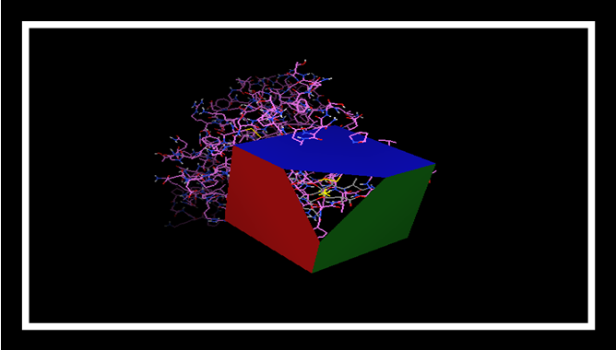

Figure 03 : Analogue 01 (CID : 15685334) de l’azithromycine ancré au récepteur 7LM9 dans la Grid Box

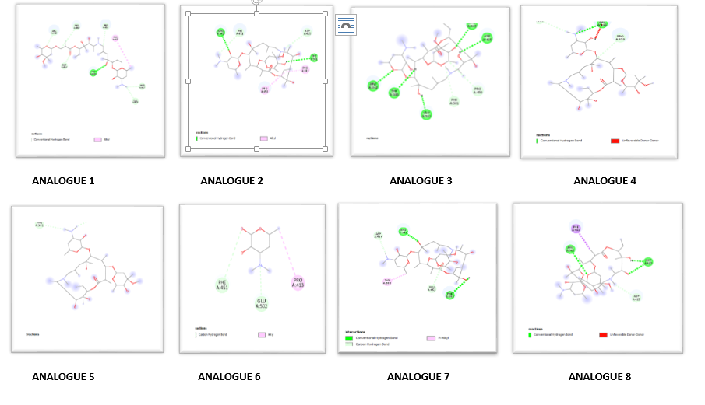

Figure 04 : Les meilleurs poses avec les types d’interactions visualisées sur Discovery studio

Discussion :
L'infection au COVID-19 causée par le coronavirus SARS-CoV-2 s'est propagé dans le monde entier, et a fait appel à une demande urgente de stratégies thérapeutiques pour contrôler la propagation de ce virus (.Gracia-Ramos AE,. (2021), Martin-Nares E, Hernández-Molina G ,.(2021))
Plusieurs pistes ont été explorées , parmi ces dernières, l'azithromycine , aux propriétés immunomodulatoires utilisée dans diverses maladies respiratoires et qui a une activité anti bactérienne et anti virale (JOHNSTON,.(2006)).
Les études in silico sont utilisées comme outil de dépistage pour prédire les effets des médicaments sur les cellules . L’azithromycine a été utilisée seule ou en association avec l’hydroxychloroquine pour inhiber la propagation du Sars CoV 2 . ( Chandigarh, India.,(2020),Ashvinder Raina (2020))
La réutilisation de l'azithromycine au cours de la pandémie du covid 19 avait pour but de réduire la charge viral chez les patients atteints de ce virus.(VANZELER, Maria Luzinete Alves,.(2021))
L'idée de l'utilisation des analogues d’azithromycine au cours de la COVID-19 avait pour but d'analyser l'efficacité de ces derniers contre le virus.
Les analogues ont été sélectionnés selon les propriétés chimique de l’azithromycine avec le meilleur score TANIMOTO en terme de similarité structurelle(Michael A. Fligner, Joseph S. Verducci and Paul E,.(2019).
L’amarrage moléculaire a l'avantage de calculer l’affinité du ligand pour sa sa protéine cible, permettant de découvrez ou développer des médicaments a partir de leurs interaction ou mode d’interaction ligand-récepteur(Karim Mezhoud CNSTN,.( 2011))
L’RMSD est un paramètre important dans la comparaison de différentes poses du même ligand et l’évaluation de la distance entre la pose prédite et la pose native,. Ceci est particulièrement important lors de l'amarrage protéine-ligand (Eric W. Bell &Yang Zhang.,(2019))
L’azithromycine (CID :447043) avait une affinité= -6,7 et RMSD = 1,090 . Elle formait un complexe avec 2 liaisons hydrogène (PHE :451, ARG : 342) , une liaison Alkyl (TYR ;383) , et deux liaisons carbone-hydrogènes (ASP :415, GLU :452) . Dans l’étude d’Anwar et al , l’azithromycine se liait au même récepteur par trois liaisons hydrogènes entre Arg 555, Ala 558, et Met 542 et deux liaisons Alkyl d’Arg 624 et Lys 621 qui sont des liaison fortes(Anwar F,. 2021). L’analogue 01 (CID : 15685334) avait une meilleure affinité = -6.9 varie entre [-6,9, -6,1] et RMSD= 0.867.Il formait avec son récépteur une liaison hydrogène avec le résidu (ARG :342), liaison alkyle(PRO :330) et six liaisons carbone-hydrogènes (MET :417, PHE :501, PHE :451, GLU :452, PRO :450, ARG :449) ,confirmant ainsi l’ancrage de ligand dans le site de liaison du récepteurs(7LM9).
L'interaction de PALO et ERY a montré de faibles énergies de liaison de l’azithromycine au récepteur ACE2 ( -6,4 kcal/mol) ( Firoz Anwar,. (2021) )
L’affinité de l’analogue 01 (-6,9 ) était bien meilleure ce qui en fait un excellent candidat pour bloquer la liaison de la protéine de pointe au récepteur ACE2
La règle de lipinscki définit les propriétés pharmacocinétiques d’un candidat médicament : La masse moléculaire de 500 dalton , un nombre de liaisons hydrogène donneurs inférieur à 5 , un coefficient de partage octanol-eau [10] (log P) inférieur à 5 ainsi qu’un nombre de liaisons hydrogène accepteur inférieur à 10 .( Lipinski CA, Lombardo F, Dominy BW, Feeney PJ (2001)).
L’azithromycine et ces huit analogues répondent à quelques critères de la règle de lipinski tels que le nombre de liaisons hydrogène donneurs et Xlog P mais pas pour la masse moléculaire et le nombre de liaisons hydrogène accepteur.( Lipinski CA,. (2001)).
Le coefficient de partage (logP) est la capacité d'une molécule non chargée à se dissoudre dans un système biphasique non homogène de lipides et d'eau .(Lacret, R,.(2015))
Il mesure la quantité de soluté qui se mélange dans l'eau par rapport à celle qui se dissout dans une partie lipophile. Le logP est utilisé pour évaluer comment une molécule se déplace vers la cible depuis le site d'administration (Chandrasekaran, B,.2018))
Cela implique que les valeurs de logP sont des indicateurs significatifs du devenir d'un médicament administré dans l'organisme cible. Un logP négatif indique que la molécule est plus hydrophile, et un logP positif montre que la molécule a une affinité plus élevée pour la phase lipophile
Le poids moléculaire de l’analogue 01 =749 dalton supérieur a 500 dalto, et le nombre de liaisons hydrogène accepteur est égal à 14 (supérieur à 10).La plupart des agents antibactériens commercialisés comme les streptogramines, les macrolides et la daptomycine, couramment utilisés contre les bactéries Gram-positives, possèdent un poids moléculaire plus élevé que ceux utilisés contre les groupes Gram-négatifs
(Konaklieva, MI 2019)
Cependant, peu de médicaments à base de bactéries Gram-négatives sont caractérisés par un poids moléculaire substantiellement élevé. La polymyxine B1 (1203 Da) et l'azithromycine (749 Da) sont des exemples de ces médicaments, et ils nécessitent des activateurs de pénétration pour améliorer leur perméabilité .(O'Shea, RO; Moser, HE 2008)
Avec une telle affinité et un tel profil de biodisponibilité , l’analogue 01 pourrait être un candidat potentiel dans la lutte au covid 19
Conclusion
Sur la base des preuves fournies, nos résultats montrent que le traitement du COVID-19 peut potentiellement être abordé en réorientant les médicaments pharmaceutiques existants et approuvés. Dans cette étude virtuelle de réorientation des médicaments basée sur l'analyse d'amarrage, en utilisant l’azithromycine comme ligand de référence , un nouvel analogue de structure a été identifié . Désormais , d’autres études en laboratoire et cliniques pourront valider les effets inhibiteurs de ce candidat contre le SRAS-CoV-2 en tant que médicament potentiel pour le COVID-19.
Référence :
(1Post Graduate Institute of Medical Education and Research, Sector-12, Chandigarh, India. Pin-160012 *Ashvinder Raina moc.liamg@rednivhsard Received 2020 Oct 22; Revised 2020 Nov 6; Accepted 2020 Nov 6.Copyright © 2021 Biomedical Informatics).
(Eric W. Bell &Yang Zhang.,(2019))
(Michael A. Fligner, Joseph S. Verducci and Paul E. Blower Technometrics Vol. 44, No. 2 (May, 2002), pp. 110-119 (10 pages) Published By: Taylor & Francis, Ltd.)
) ( Firoz Anwar*, Hisham N. Altayb, Fahad A. Al-Abbasi, Vikas Kumar and Mohammad A. Kamal* 25 January, 2021) DOI: 10.2174/1381612827666210125121954
. ( F. Curtin. C. Samer, Groupe Guidelines COVID., Département de Médecine Aiguë Service de Pharmacologie et Toxicologie Cliniques Date création V 1.0: 23.03.2020 Date version actuelle: 20.11.2020)
(^ Lipinski CA, Lombardo F, Dominy BW, Feeney PJ (mars 2001). « Approches expérimentales et informatiques pour estimer la solubilité et la perméabilité dans les contextes de découverte et de développement de médicaments ». Examens avancés de livraison de médicaments . 46 (1–3) : 3–26. doi : 10.1016/S0169-409X(00)00129-0 . PMID 11259830.).
Konaklieva, MI Aborder la résistance aux antimicrobiens grâce à de nouvelles stratégies de chimie médicinale et synthétique. SLAS Découverte. Adv. Vie Sci. R&D 2019 , 24 , 419–439
O'Shea, RO; Moser, HE Propriétés physicochimiques des composés antibactériens : implications pour la découverte de médicaments. J. Med. Chim. 2008 , 51 , 2871–2878.
CAVALCANTI, Alexandre B. et al. Hydroxychloroquine with or without Azithromycin in Mild-to-Moderate Covid-19. The New England Journal of medicine, v. 383, n. 21, p. 2041-2052, set. 2020
Chandrasekaran, B.; Abed, SN; Al-Attraqchi, O.; Kuche, K.; Tekade, RK Prédiction assistée par ordinateur des propriétés pharmacocinétiques (ADMET). Dans Paramètres de conception de la forme posologique ; Elsevier : Amsterdam, Pays-Bas, 2018 ; pp. 731–755
GAUTRET, Philippe et al. Hydroxychloroquine and azithromycin as a treatment of COVID-19: results of an open-label non-randomized clinical trial. International journal of antimicrobial agents, v. 56, n.1, p. 01-06, 2020
Gracia-Ramos AE, Martin-Nares E, Hernández-Molina G. New Onset of AutoimmuneDiseasesFollowing COVID-19 Diagnosis. Cells. 2021 Dec 20;10(12):3592. doi: 10.3390/cells10123592. PMID: 34944099; PMCID: PMC8700122.
JOHNSTON, Sebastian L. Macrolide antibiotics and asthma treatment. Journal of Allergy and Clinical Immunology, v. 117, n. 6, p. 1233-1236, jun2006
Karim Mezhoud CNSTN,.( 2011))
Lacret, R.; Oves-Costales, D.; Gomez, C.; Diaz, C.; De la Cruz, M.; Pérez-Victoria, I.; Vicente, F.; Genilloud, O.; Reyes, F. Nouveaux dérivés d'ikarugamycine aux propriétés antifongiques et antibactériennes de Streptomyces zhaozhouensis. Mar. Drogues 2015 , 13 , 128–140
Liu, H.; Yuan, M.; Zhu, X.; Wilson, I.A. https://www.pdb.org/validationXrayValidationReportHelp,2017.
VANZELER, Maria Luzinete Alves. Et al. Utilisation de l’azithromycine pour traiter Covid-19: un point de vue critique. Revista Científica Multidisciplinar Núcleo do Conhecimento. An 06, Ed. 04, Vol. 09, pp. 05-21. avril 2021. ISSN: 2448-0959, Lien d’accès: https://www.nucleodoconhecimento.com.br/sante/utilisation-de-lazithromycine

